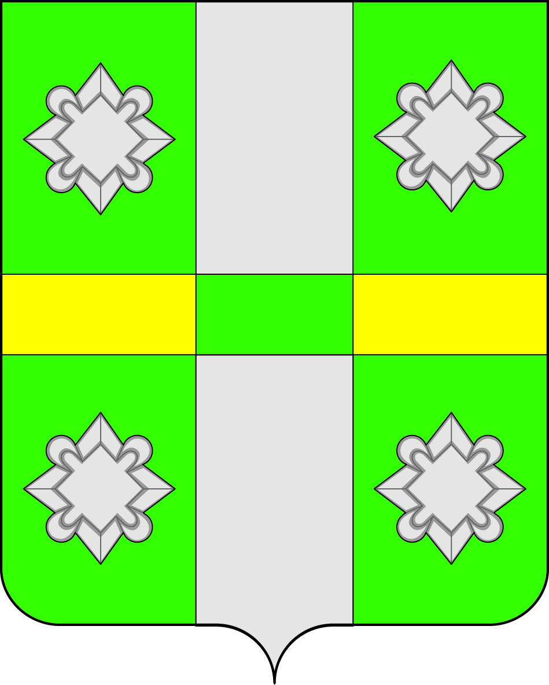

Российская Федерация
Иркутская область
А Д М И Н И С Т Р А Ц И Я
Городского поселения
Тайтурского муниципального образования

Р А С П О Р Я Ж Е Н И Е

от 24.08.2017г. № 191 - р

п. Тайтурка

О проведении публичных слушаний по обсуждению проекта внесения изменений в Правила благоустройства и содержания территории городского поселения Тайтурского муниципального образования, утвержденные Решением Думы городского поселения Тайтурского муниципального образования № 103 от 25.03.2009г.
В связи с необходимостью приведения Правил содержания и благоустройства городского поселения Тайтурского муниципального образования в соответствие с действующим законодательством, руководствуясь Порядком проведения публичных слушаний на территории городского поселения Тайтурского муниципального образования, утвержденного решением № 15 Думы № 5 от 18.01.2006г. и ст. 16 Устава городского поселения Тайтурского муниципального образования
1. Провести на территории городского поселения Тайтурского муниципального образования публичные слушания по обсуждению проекта внесения изменений в Правила благоустройства и содержания территории городского поселения Тайтурского муниципального образования 19 сентября 2017 года в 15.00 часов.
2. Местом проведения публичных слушаний определить актовый зал администрации городского поселения Тайтурского муниципального образования, расположенный по адресу: Иркутская область, Усольский район, п. Тайтурка, ул. Пеньковского, 8.
3. Для организации подготовки и проведения публичных слушаний создать комиссию в составе:
1) Лавик Т.И., зам. главы администрации городского поселения Тайтурского муниципального образования - председатель комиссии.

ЧЛЕНЫ КОМИССИИ:
2) Никишова А.В.- главный специалист по муниципальному хозяйству; 3) Соболева Е.Н. – специалист по землепользованию, архитектуре, градостроительству и благоустройству;
4) Перетолчина О.С. – ведущий специалист по кадровым вопросам и делопроизводству.
5) Ерохин А.Н. – директор ООО «Управдом» (по согласованию).
6) Солдатенко Т.Б. – председатель совета женщин.
4. Опубликовать результаты публичных слушаний в средствах массовой информации в течение 10 дней после окончания слушаний.

И.о. Главы городского поселения
Тайтурского муниципального
образования Т.И. Лавик

